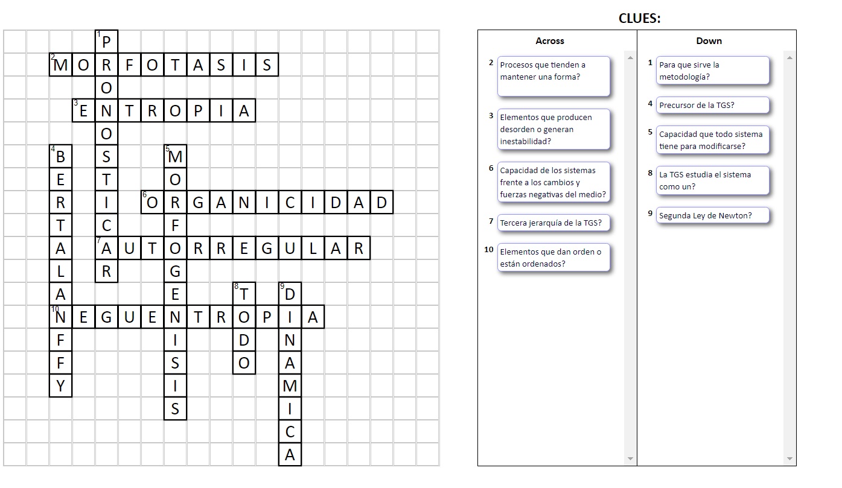LUIS SUAREZ

Crucigrama: Organicidad